Báo cáo Lab 3 – 09/11/2026 - Giám sát môi trường bể nuôi thủy sản (ESP32 + FreeRTOS + MQTT)
Sinh viên: Nguyễn Hoàng Nam
Mã sinh viên: 231432304

1. Tổng quan
Bài Lab 3 xây dựng hệ thống giám sát mực nước và nhiệt độ cho bể nuôi thủy sản bằng ESP32 chạy FreeRTOS, gửi dữ liệu lên MQTT broker qua WiFi, hiển thị và điều khiển bơm, van trên Web.

1.1 Đề bài (Đề 4)
Mạch tự động giám sát thông số môi trường cho bể nuôi thủy sản, hải sản. ESP32 đọc mực nước (khoảng cách) từ cảm biến HC-SR04 và nhiệt độ bể, hiển thị qua Serial, đồng thời gửi lên MQTT Broker để hiển thị trên Web/App. Các yêu cầu:
- Vẽ mạch kết nối trong Wokwi.
- Thiết kế giao diện Web/App: 2 thẻ HTML (class) hiển thị số mực nước và nhiệt độ, 2 biểu đồ cập nhật thời gian thực (tùy chọn), 2 nút button điều khiển máy bơm nước vào và van thoát nước ra (manual).
- Xây dựng hệ RTOS với 3 Task: truyền dữ liệu (Core 0), đọc dữ liệu (Core 1), cảnh báo (Core 1), giao tiếp qua hai hàng đợi data Queue và data Alert.
- Thuật toán điều khiển: mực nước 1 m đến 1,5 m bơm 50% trong 10 s; 1,5 m đến 2 m bơm 100% trong 20 s; dưới 0,5 m mở van thoát trong 10 s.

1.2 Mục tiêu
- Hiểu ưu điểm của RTOS, ưu và nhược điểm của FreeRTOS.
- Dùng Queue để trao đổi dữ liệu an toàn giữa các Task chạy trên hai nhân.
- Kết nối ESP32 với MQTT broker và Web qua WebSocket.
- Viết báo cáo có hình ảnh kết quả và đưa mã nguồn lên GitHub.

1.3 Thành phần và công cụ
Thành phần | Vai trò
ESP32 DevKit | Vi điều khiển hai nhân, có WiFi, chạy FreeRTOS
HC-SR04 | Đo khoảng cách từ miệng bể đến mặt nước, quy ra mực nước
DS18B20 | Đo nhiệt độ nước, giao tiếp 1-Wire
LED xanh (PWM) | Mô phỏng máy bơm nước vào, công suất theo độ rộng xung
LED đỏ | Mô phỏng van thoát nước ra
Wokwi | Mô phỏng mạch và chạy firmware
VS Code + PlatformIO | Soạn thảo và biên dịch code
MQTT broker công cộng (HiveMQ) | Trung chuyển dữ liệu giữa ESP32 và Web
MQTT.js, Chart.js | Thư viện web: nhận dữ liệu MQTT và vẽ biểu đồ

2. RTOS và FreeRTOS
RTOS cho phép chia chương trình thành nhiều Task độc lập, mỗi Task được lập lịch theo độ ưu tiên và thời hạn đáp ứng xác định; FreeRTOS là RTOS mã nguồn mở được tích hợp sẵn trong ESP32.

2.1 RTOS là gì
RTOS (Real-Time Operating System) là hệ điều hành thời gian thực. Điểm cốt lõi không phải tốc độ cao mà là tính đơn định: một tác vụ được bảo đảm chạy xong trong thời hạn đã biết. Trong chương trình Arduino thông thường, mọi việc nằm trong vòng loop() chạy tuần tự, một lệnh delay() hay việc kết nối WiFi chậm sẽ chặn toàn bộ phần còn lại.

2.2 Ưu điểm của RTOS
- Chia nhỏ chương trình thành các Task độc lập, dễ thiết kế, kiểm thử, bảo trì và mở rộng.
- Lập lịch theo độ ưu tiên: tác vụ quan trọng (cảnh báo bơm, van) luôn được chạy trước tác vụ nền (gửi dữ liệu).
- Thời gian đáp ứng sự kiện nhanh và dự đoán được.
- Dùng CPU hiệu quả: Task đang chờ (vTaskDelay, chờ Queue) nhường CPU cho Task khác, không cần vòng lặp bận.
- Có sẵn cơ chế giao tiếp và đồng bộ an toàn giữa các Task: Queue, Semaphore, Mutex.
- Tận dụng được vi điều khiển nhiều nhân: ghim Task vào từng nhân bằng xTaskCreatePinnedToCore.

2.3 Ưu và nhược điểm của FreeRTOS
 | Nội dung
Ưu điểm | Mã nguồn mở, giấy phép MIT, miễn phí cho cả sản phẩm thương mại
Ưu điểm | Nhỏ gọn, tốn ít RAM và Flash, chạy được trên rất nhiều dòng vi điều khiển
Ưu điểm | Đã tích hợp sẵn trong ESP32 (ESP-IDF và Arduino core), hỗ trợ hai nhân
Ưu điểm | Đủ công cụ cơ bản: Task, Queue, Semaphore, Mutex, Software Timer, Event Group
Ưu điểm | Cộng đồng lớn, tài liệu và ví dụ phong phú
Nhược điểm | Lập lịch và quản lý bộ nhớ ở mức cơ bản, phải tự đặt kích thước stack và độ ưu tiên cho từng Task
Nhược điểm | Dễ gặp lỗi tràn stack, deadlock, đảo ngược độ ưu tiên (priority inversion) nếu thiết kế không cẩn thận
Nhược điểm | Không có bảo vệ vùng nhớ và bộ nhớ ảo như hệ điều hành đầy đủ; lỗi trong một Task có thể làm hỏng cả hệ thống
Nhược điểm | Trên ESP32, WiFi và ngắt làm thời gian đáp ứng không bảo đảm tuyệt đối (không phải hard real-time)
Nhược điểm | Gỡ lỗi nhiều Task chạy song song khó hơn chương trình tuần tự

3. Cơ chế giao tiếp giữa các Task
Các Task chạy độc lập nên cần cơ chế an toàn để trao đổi dữ liệu và đồng bộ; FreeRTOS cung cấp Queue (hàng đợi) và Semaphore (cờ hiệu), bài này dùng Queue làm cơ chế chính.

3.1 So sánh Queue và Semaphore
Tiêu chí | Queue (hàng đợi) | Semaphore (cờ hiệu)
Chức năng | Truyền dữ liệu giữa các Task theo thứ tự FIFO | Báo sự kiện hoặc kiểm soát quyền dùng tài nguyên
Dữ liệu mang theo | Có: sao chép giá trị (số, struct) vào hàng đợi | Không mang dữ liệu, chỉ có trạng thái (đã nhận hay chưa, đếm)
Các loại | Một loại, chọn độ dài và kích thước phần tử | Binary (báo sự kiện), Counting (đếm tài nguyên), Mutex (khóa tài nguyên, có kế thừa độ ưu tiên)
Hàm chính | xQueueCreate, xQueueSend, xQueueReceive | xSemaphoreCreateBinary, xSemaphoreGive, xSemaphoreTake, xSemaphoreCreateMutex
Chờ có thời hạn | Có, tham số timeout khi gửi và nhận | Có, tham số timeout khi Take
Ưu điểm | An toàn khi nhiều Task dùng chung; tách rời Task gửi và Task nhận; gửi được cả struct | Nhẹ, đồng bộ nhanh Task với Task hoặc ngắt với Task; Mutex chống truy cập đồng thời
Ứng dụng điển hình | Cảm biến gửi số đo sang Task xử lý hoặc Task truyền thông | Ngắt báo cho Task xử lý; khóa Serial, I2C, biến chung

3.2 Vì sao bài này dùng Queue
Dữ liệu cần chuyển là số đo (mực nước, nhiệt độ) và lệnh điều khiển, tức là có nội dung chứ không chỉ là tín hiệu báo. Queue giúp Task đọc cảm biến không phải chờ Task gửi MQTT: Task đọc cứ đẩy dữ liệu vào hàng đợi rồi tiếp tục, còn Task gửi lấy ra khi WiFi sẵn sàng. Hai Task nằm trên hai nhân khác nhau vẫn trao đổi an toàn qua Queue mà không cần tự khóa biến.

3.3 Các Queue trong hệ thống
Queue | Kiểu phần tử | Độ  dài | Task gửi | Task nhận | Nội dung
dataQueue | SensorData (mực nước, nhiệt độ) | 5 | TaskDocData | TaskTruyenData | Dữ liệu đầy đủ để gửi lên MQTT
alertQueue | float (mực nước, m) | 5 | TaskDocData | TaskCanhBao | Dữ liệu để quyết định bơm, van
cmdQueue | Command (thiết bị, bật/tắt) | 5 | Callback MQTT (Core 0) | TaskCanhBao | Lệnh manual từ nút trên Web
Semaphore và Mutex chưa cần dùng trong bài vì các biến chia sẻ (pumpPercent, valveOn) chỉ được một Task ghi và đọc dạng volatile. Nếu mở rộng thêm Task cùng ghi, cần thêm Mutex.

4. Kiến trúc hệ thống và MQTT
ESP32 đọc cảm biến, đẩy số đo lên MQTT broker; trình duyệt đăng ký cùng các topic để hiển thị, và gửi lệnh ngược lại qua topic điều khiển để ESP32 bật, tắt bơm và van.

4.1 MQTT dùng trong bài
MQTT là giao thức nhắn tin kiểu publish/subscribe, nhẹ, phù hợp thiết bị IoT. Bên gửi (publisher) đưa tin vào một topic trên broker; mọi bên đã đăng ký (subscriber) topic đó đều nhận được. ESP32 dùng thư viện PubSubClient kết nối TCP cổng 1883 tới broker.hivemq.com. Trình duyệt không mở được TCP thô nên dùng MQTT.js kết nối WebSocket bảo mật wss://broker.hivemq.com:8884/mqtt tới cùng broker, nhờ vậy hai bên thấy cùng một dòng dữ liệu.

4.2 Danh sách topic
Tiền tố nam_ptit/aqua/ được chọn riêng để tránh trùng với người khác trên broker công cộng.
Topic | Hướng | Nội dung | Ví dụ
nam_ptit/aqua/level | ESP32 gửi lên, Web nhận | Mực nước, đơn vị m | 1.25
nam_ptit/aqua/temp | ESP32 gửi lên, Web nhận | Nhiệt độ, °C | 27.5
nam_ptit/aqua/pump | ESP32 gửi lên, Web nhận | Công suất bơm hiện tại, 0 đến 100 (%) | 50
nam_ptit/aqua/valve | ESP32 gửi lên, Web nhận | Trạng thái van: 1 mở, 0 đóng | 1
nam_ptit/aqua/cmd/pump | Web gửi, ESP32 nhận | Lệnh bơm manual: 1 bật 100%, 0 tắt | 1
nam_ptit/aqua/cmd/valve | Web gửi, ESP32 nhận | Lệnh van manual: 1 mở, 0 đóng | 0

4.3 Luồng dữ liệu
- TaskDocData đọc HC-SR04 và DS18B20 mỗi 2 giây, in ra Serial.
- Dữ liệu đầy đủ vào dataQueue, riêng mực nước vào alertQueue.
- TaskTruyenData (Core 0) lấy dataQueue và publish bốn topic số liệu lên broker.
- Web nhận bốn topic, cập nhật thẻ số, biểu đồ và trạng thái bơm, van.
- TaskCanhBao (Core 1) lấy alertQueue, áp dụng thuật toán và điều khiển bơm, van.
- Khi bấm nút trên Web, lệnh publish vào cmd/pump hoặc cmd/valve; callback trên ESP32 đưa lệnh vào cmdQueue cho TaskCanhBao thực hiện.

5. Thiết kế phần cứng trong Wokwi
Mạch gồm ESP32 DevKit nối với HC-SR04 và DS18B20 làm cảm biến, hai LED qua điện trở 220 Ω mô phỏng máy bơm (PWM) và van thoát; toàn bộ khai báo trong file diagram.json.

5.1 Bảng nối chân
Thiết bị | Chân thiết bị | Chân ESP32 | Ghi chú
HC-SR04 | VCC | VIN (5 V) | Cảm biến cần nguồn 5 V
HC-SR04 | GND | GND
HC-SR04 | TRIG | GPIO5 | Ngõ ra phát xung kích 10 µs
HC-SR04 | ECHO | GPIO18 | Ngõ vào đo độ rộng xung phản hồi
DS18B20 | VCC | 3V3
DS18B20 | GND | GND
DS18B20 | DQ | GPIO4 | Dây dữ liệu 1-Wire
Điện trở 4,7 kΩ | Hai đầu | 3V3 và GPIO4 | Điện trở kéo lên cho đường DQ
LED xanh (máy bơm) | Anode qua R 220 Ω | GPIO25 | Điều khiển PWM theo công suất
LED xanh (máy bơm) | Cathode | GND
LED đỏ (van thoát) | Anode qua R 220 Ω | GPIO26 | Bật hoặc tắt
LED đỏ (van thoát) | Cathode | GND

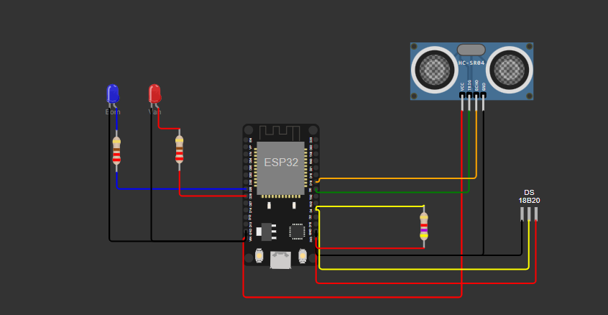
Figure 1 Sơ đồ mạch trong Wokwi

5.2 Giải thích các kết nối
- HC-SR04: ESP32 phát xung 10 µs vào TRIG, cảm biến phát sóng siêu âm và giữ chân ECHO ở mức cao trong khoảng thời gian sóng đi và về. ESP32 đo độ rộng xung đó bằng pulseIn.
- DS18B20: dùng một dây dữ liệu 1-Wire; đường DQ bắt buộc có điện trở kéo lên 4,7 kΩ về 3V3, thiếu điện trở này cảm biến không phản hồi.
- LED bơm: nối vào GPIO25 có PWM; độ sáng tỷ lệ với công suất bơm (50% sáng một nửa, 100% sáng hết cỡ).
- LED van: nối GPIO26, chỉ có hai trạng thái mở hoặc đóng.
- Điện trở 220 Ω: hạn dòng cho LED.
- Mạch thực tế: ECHO của HC-SR04 ra mức 5 V, cao hơn mức chịu được của GPIO ESP32 (3,3 V), nên cần cầu chia áp (ví dụ 1 kΩ và 2 kΩ) trước khi vào GPIO18. Trên Wokwi không cần. Bơm và van thật cần mạch công suất (relay hoặc MOSFET), không nối trực tiếp vào chân GPIO.

5.3 Công thức tính mực nước
Thời gian xung ECHO là thời gian sóng đi và về, nên khoảng cách bằng nửa quãng đường sóng đi được với tốc độ âm thanh khoảng 0,0343 cm/µs. Cảm biến đặt ở miệng bể, mực nước là chiều cao bể trừ khoảng cách đo được.
$$d=\frac{t×0,0343}{2} \left(\text{cm}\right), h=\frac{H-d}{100} \left(\text{m}\right)$$
Trong đó t là độ rộng xung ECHO (µs), d là khoảng cách (cm), H là chiều cao bể (250 cm trong code, hằng số TANK_HEIGHT_CM) và h là mực nước (m).

6. Triển khai FreeRTOS trên ESP32
Hệ thống có ba Task ghim vào hai nhân: truyền dữ liệu ở Core 0, đọc dữ liệu và cảnh báo ở Core 1; ba hàng đợi nối các Task với nhau, không Task nào gọi trực tiếp Task khác.

6.1 Bảng dữ liệu các Task
Task | Core | Ưu tiên | Stack (byte) | Chu kỳ | Đọc từ | Ghi vào hoặc điều khiển | Nhiệm vụ
TaskTruyenData | 0 | 1 | 8192 | Lặp liên tục, chờ Queue tối đa 100 ms | dataQueue | MQTT broker, cmdQueue | Kết nối WiFi, MQTT; publish số liệu; nhận lệnh manual
TaskDocData | 1 | 2 | 6144 | 2 s | HC-SR04, DS18B20 | dataQueue, alertQueue, Serial | Đọc cảm biến, in Serial, đẩy dữ liệu vào hai Queue
TaskCanhBao | 1 | 3 | 4096 | Chờ Queue tối đa 100 ms | alertQueue, cmdQueue | GPIO25 (PWM bơm), GPIO26 (van) | Quyết định và thực hiện bơm, van; hết hạn bằng millis()

Lý do chọn như trên:
- Core 0 cho truyền thông: ngăn xếp WiFi của ESP32 cũng chạy trên Core 0, nên Task WiFi và MQTT đặt cùng nhân này.
- Core 1 cho đọc và điều khiển: tách khỏi tải WiFi, phép đo HC-SR04 bằng pulseIn ít bị gián đoạn.
- Ưu tiên cao nhất cho TaskCanhBao: điều khiển bơm, van phải đáp ứng nhanh nhất; Task này luôn chờ Queue có timeout nên không chiếm CPU.
- Stack 8192 cho Task MQTT: thư viện WiFi và MQTT cần nhiều stack hơn các Task còn lại.

6.2 Thuật toán điều khiển bơm và van
Mực nước h = (250 − khoảng cách) / 100 (m).
Mực nước h | Hành động | Thời gian
h < 0,5 m | Mở van thoát nước | 10 s
0,5 m ≤ h < 1,0 m | Không tác động
1,0 m ≤ h < 1,5 m | Bơm 50% công suất | 10 s
1,5 m ≤ h ≤ 2,0 m | Bơm 100% công suất | 20 s
h > 2,0 m | Không tác động
Cách TaskCanhBao thực hiện:
- Nhận mực nước từ alertQueue.
- Chọn hành động theo bảng trên; nếu bơm (hoặc van) đang chạy thì không khởi động lại.
- Ghi thời điểm kết thúc = millis() + thời gian yêu cầu, không dùng delay() nên Task vẫn nhận lệnh trong lúc chờ.
- Mỗi vòng lặp kiểm tra thời điểm kết thúc, hết hạn thì tắt.
- Nhận lệnh manual từ cmdQueue: lệnh bơm bật thì bơm 100% (ghi đè tự động), lệnh van bật thì mở van; tắt lệnh thì trả về chế độ tự động.
- Xuất công suất bơm bằng PWM 8 bit, 5 kHz và mức logic cho van.

6.3 Biến chia sẻ
pumpPercent và valveOn (kiểu volatile int) chỉ TaskCanhBao ghi; TaskDocData đọc để in Serial và TaskTruyenData đọc để publish trạng thái. Vì chỉ có một Task ghi nên không cần Mutex.

6.4 Bảng dữ liệu
Bảng này liệt kê từng dữ liệu chạy trong hệ thống: ai tạo ra, ai dùng, đi qua đâu. Bảng thông tin Task ở mục 6.1.
Dữ liệu | Kiểu | Nơi tạo | Nơi dùng | Đi qua | Đơn vị, giá trị
level_m | float | TaskDocData | TaskTruyenData, TaskCanhBao | dataQueue (trong SensorData), alertQueue | m, từ 0 đến 2,5
temp_c | float | TaskDocData | TaskTruyenData | dataQueue (trong SensorData) | °C; -127 khi cảm biến lỗi
SensorData | struct (2 float) | TaskDocData | TaskTruyenData | dataQueue, độ dài 5 | Mực nước và nhiệt độ cùng một lần đo
Mực nước cảnh báo | float | TaskDocData | TaskCanhBao | alertQueue, độ dài 5 | m
Command.dev | char | Callback MQTT | TaskCanhBao | cmdQueue, độ dài 5 | 'P' bơm, 'V' van
Command.on | int | Callback MQTT | TaskCanhBao | cmdQueue | 1 bật, 0 tắt
pumpPercent | volatile int | TaskCanhBao | TaskDocData, TaskTruyenData | Biến chung | 0, 50 hoặc 100 (%)
valveOn | volatile int | TaskCanhBao | TaskDocData, TaskTruyenData | Biến chung | 0 đóng, 1 mở
autoPct, autoValve | int, bool | TaskCanhBao | TaskCanhBao | Biến cục bộ | Công suất, trạng thái do thuật toán tự động
pumpEnd, valveEnd | uint32_t | TaskCanhBao | TaskCanhBao | Biến cục bộ | Thời điểm kết thúc, ms theo millis()
manualPump, manualValve | bool | TaskCanhBao | TaskCanhBao | Biến cục bộ | Lệnh manual đang giữ

6.5 Lưu đồ thuật toán
Lưu đồ 1 mô tả cách TaskDocData đọc cảm biến và TaskTruyenData gửi dữ liệu lên broker qua dataQueue. Lưu đồ 2 mô tả thuật toán điều khiển bơm và van của TaskCanhBao.
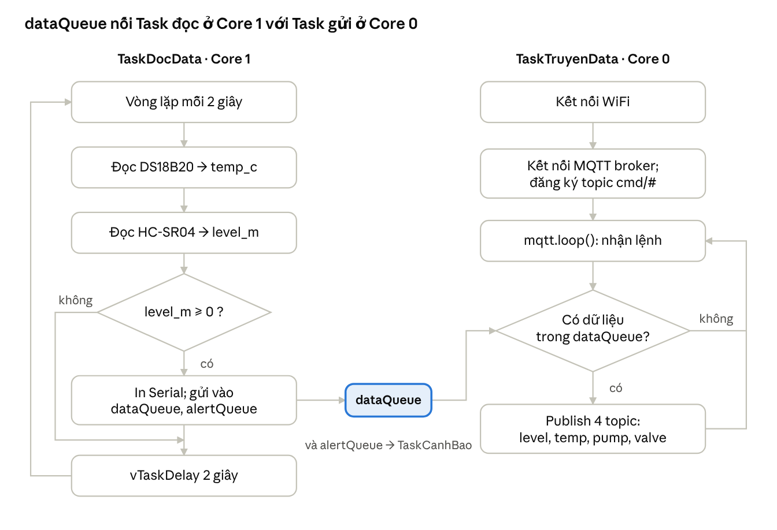
Lưu đồ 1: TaskDocData và TaskTruyenData
- Lưu đồ 1: Task đọc chỉ gửi vào Queue rồi nghỉ 2 giây, không chờ WiFi; Task gửi lấy dữ liệu khi có và luôn gọi mqtt.loop() để nhận lệnh từ Web.
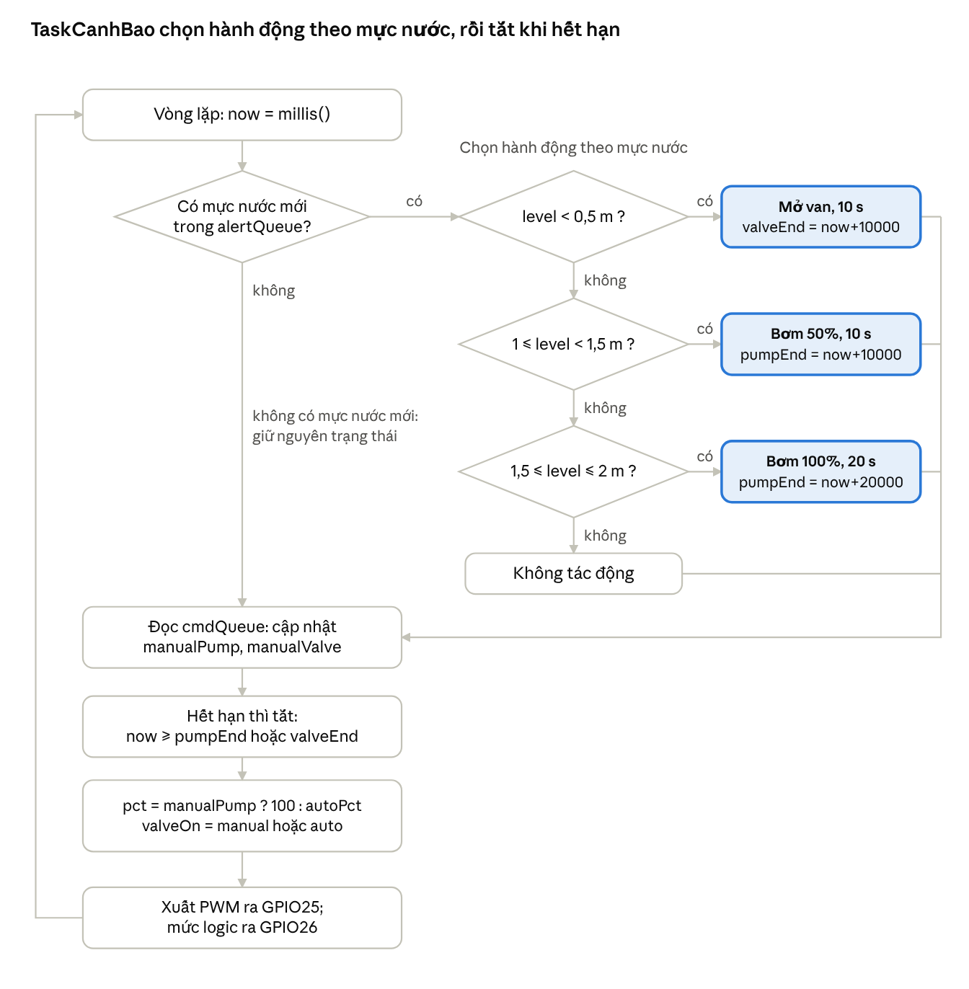
Lưu đồ 2: Thuật toán TaskCanhBao
- Lưu đồ 2: Ba mốc mực nước chọn ba hành động, rồi mọi nhánh cùng đi tới bước đọc lệnh manual và hết hạn. Nếu bơm (hoặc van) đang chạy theo thời hạn cũ thì không khởi động lại; lệnh manual ghi đè công suất bơm thành 100%.

7. Giao diện Web
Trang index.html nhận dữ liệu từ MQTT broker qua WebSocket, hiển thị bằng hai thẻ HTML mang class level và temp, hai biểu đồ thời gian thực và bốn nút điều khiển bơm, van.

7.1 Các thành phần giao diện
Thành phần | Mã HTML | Nguồn dữ liệu hoặc lệnh
Thẻ mực nước | <span class="level"> | Topic nam_ptit/aqua/level
Thẻ nhiệt độ | <span class="temp"> | Topic nam_ptit/aqua/temp
Biểu đồ mực nước | <canvas id="cLevel"> (Chart.js) | Thêm một điểm mỗi lần nhận dữ liệu, giữ 30 điểm gần nhất
Biểu đồ nhiệt độ | <canvas id="cTemp"> (Chart.js) | Như trên
Trạng thái bơm | #pumpSt, #pumpPct | Topic nam_ptit/aqua/pump
Trạng thái van | #valveSt | Topic nam_ptit/aqua/valve
Nút BẬT bơm, TẮT bơm | #btnPumpOn, #btnPumpOff | Gửi 1 hoặc 0 vào nam_ptit/aqua/cmd/pump
Nút MỞ van, ĐÓNG van | #btnValveOn, #btnValveOff | Gửi 1 hoặc 0 vào nam_ptit/aqua/cmd/valve

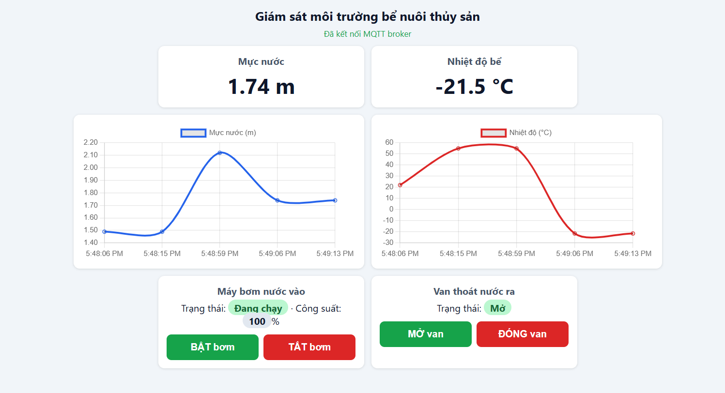
Figure 2 Trang Web cá nhân

7.2 Cách hoạt động
- Trang tải MQTT.js và Chart.js từ CDN, kết nối wss://broker.hivemq.com:8884/mqtt.
- Khi kết nối thành công, đăng ký nam_ptit/aqua/# để nhận mọi topic của hệ thống.
- Hàm xử lý tin nhắn so sánh tên topic để cập nhật đúng thẻ, biểu đồ hoặc trạng thái.
- Mỗi nút gọi client.publish với topic lệnh và nội dung 1 hoặc 0. Nếu chưa kết nối, trang báo lỗi thay vì gửi.
- Trạng thái bơm và van trên trang lấy từ chính ESP32 gửi lên, nên khi chế độ tự động chạy, chữ trên trang cũng đổi theo.

7.3 Cách chạy
Mở index.html bằng trình duyệt khi mô phỏng Wokwi đang chạy; hoặc bật GitHub Pages cho kho mã để mở trang qua đường link. Máy tính cần truy cập được Internet để tải thư viện và kết nối broker.

8. Code và giải thích code
Mã nguồn firmware nằm trong sketch.ino (đưa vào src/main.cpp khi dùng PlatformIO), giao diện trong index.html; dưới đây giải thích theo từng phần.

8.1 Khai báo, Queue và biến chia sẻ
#define TRIG_PIN 5
#define ECHO_PIN 18
#define ONEWIRE_PIN 4
#define PUMP_PIN 25
#define VALVE_PIN 26
#define TANK_HEIGHT_CM 250.0f
struct SensorData { float level_m; float temp_c; };
struct Command { char dev; int on; }; // 'P' bơm, 'V' van
QueueHandle_t dataQueue, alertQueue, cmdQueue;
volatile int pumpPercent = 0;
volatile int valveOn = 0;

Các #define gom chân kết nối và chiều cao bể về một chỗ để dễ chỉnh. SensorData gói mực nước và nhiệt độ thành một phần tử Queue. Command mô tả lệnh manual: thiết bị nào, bật hay tắt.

8.2 Hàm đọc mực nước
float readLevelMeters() {
digitalWrite(TRIG_PIN, LOW); delayMicroseconds(2);
digitalWrite(TRIG_PIN, HIGH); delayMicroseconds(10);
digitalWrite(TRIG_PIN, LOW);
long dur = pulseIn(ECHO_PIN, HIGH, 30000);
if (dur == 0) return -1;
float distCm = dur * 0.0343f / 2.0f;
float level = (TANK_HEIGHT_CM - distCm) / 100.0f;
return level < 0 ? 0 : level;
}
Phát xung 10 µs vào TRIG, pulseIn đo độ rộng xung ECHO với thời gian chờ tối đa 30 ms (khoảng 5 m). Không có phản hồi (dur == 0) thì trả về -1 để Task báo lỗi. Mực nước âm được kẹp về 0.

8.3 TaskDocData
void TaskDocData(void* pv) {
SensorData d;
for (;;) {
ds.requestTemperatures();
d.temp_c = ds.getTempCByIndex(0);
d.level_m = readLevelMeters();
if (d.level_m >= 0) {
Serial.printf("Muc nuoc: %.2f m | Nhiet do: %.1f C | Bom: %d%% | Van: %d\n",
d.level_m, d.temp_c, (int)pumpPercent, (int)valveOn);
xQueueSend(dataQueue, &d, 0);
xQueueSend(alertQueue, &d.level_m, 0);
} else {
Serial.println("Loi doc HC-SR04");
}
vTaskDelay(pdMS_TO_TICKS(2000));
}
}
Mỗi 2 giây Task đọc hai cảm biến, in kết quả ra Serial rồi gửi vào hai Queue. Timeout gửi bằng 0 nên nếu Queue đầy thì bỏ qua lần này, Task đọc không bao giờ bị chặn. vTaskDelay nhường CPU cho Task khác trong lúc chờ.

8.4 TaskTruyenData và callback MQTT
void onMqtt(char* topic, byte* payload, unsigned int len) {
String t(topic);
Command c;
c.on = (len > 0 && payload[0] == '1') ? 1 : 0;
if (t.endsWith("/pump")) c.dev = 'P';
else if (t.endsWith("/valve")) c.dev = 'V';
else return;
xQueueSend(cmdQueue, &c, 0);
}
void TaskTruyenData(void* pv) {
WiFi.begin(WIFI_SSID, WIFI_PASS);
while (WiFi.status() != WL_CONNECTED) vTaskDelay(pdMS_TO_TICKS(500));
mqtt.setServer(MQTT_HOST, MQTT_PORT);
mqtt.setCallback(onMqtt);
SensorData d;
for (;;) {
if (!mqtt.connected()) mqttReconnect();
mqtt.loop();
if (xQueueReceive(dataQueue, &d, pdMS_TO_TICKS(100)) == pdTRUE) {
mqtt.publish(T_LEVEL, String(d.level_m, 2).c_str());
mqtt.publish(T_TEMP, String(d.temp_c, 1).c_str());
mqtt.publish(T_PUMP, String((int)pumpPercent).c_str());
mqtt.publish(T_VALVE, String((int)valveOn).c_str());
}
}
}
Task chờ WiFi kết nối (SSID Wokwi-GUEST trên Wokwi), thiết lập broker và callback, rồi lặp: giữ kết nối MQTT, gọi mqtt.loop() để nhận lệnh, lấy dữ liệu từ dataQueue rồi publish bốn topic. Callback nhận lệnh từ Web, đổi thành Command và đẩy vào cmdQueue. Mọi thao tác với mqtt nằm trong Task này nên không cần khóa.

8.5 TaskCanhBao
if (xQueueReceive(alertQueue, &level, pdMS_TO_TICKS(100)) == pdTRUE) {
bool pumpBusy = autoPct > 0, valveBusy = autoValve;
if (level < 0.5f) {
if (!valveBusy) { autoValve = true; valveEnd = now + 10000; }
} else if (level >= 1.0f && level < 1.5f) {
if (!pumpBusy) { autoPct = 50; pumpEnd = now + 10000; }
} else if (level >= 1.5f && level <= 2.0f) {
if (!pumpBusy) { autoPct = 100; pumpEnd = now + 20000; }
}
}
while (xQueueReceive(cmdQueue, &c, 0) == pdTRUE) {
if (c.dev == 'P') manualPump = c.on; else manualValve = c.on;
}
if (autoPct > 0 && now >= pumpEnd) autoPct = 0;
if (autoValve && now >= valveEnd) autoValve = false;
int pct = manualPump ? 100 : autoPct;
pumpPercent = pct;
valveOn = (manualValve || autoValve) ? 1 : 0;
ledcWrite(PUMP_PWM, map(pct, 0, 100, 0, 255));
digitalWrite(VALVE_PIN, valveOn);
Đây là Task quyết định. Có mực nước mới thì chọn hành động theo ngưỡng. Thời gian chạy tính bằng millis() nên không chặn Task. Lệnh manual được đọc hết mỗi vòng; lệnh bơm bật ghi đè thành 100%. Cuối vòng, công suất đổi sang 0 đến 255 và xuất PWM ra GPIO25, mức logic ra GPIO26.

8.6 Khởi tạo và tạo Task
void setup() {
Serial.begin(115200);
pinMode(TRIG_PIN, OUTPUT);
pinMode(ECHO_PIN, INPUT);
pinMode(VALVE_PIN, OUTPUT);
ledcAttach(PUMP_PIN, 5000, 8); // core 3.x; core 2.x dùng ledcSetup + ledcAttachPin
ds.begin();
dataQueue = xQueueCreate(5, sizeof(SensorData));
alertQueue = xQueueCreate(5, sizeof(float));
cmdQueue = xQueueCreate(5, sizeof(Command));
xTaskCreatePinnedToCore(TaskTruyenData, "TruyenData", 8192, NULL, 1, NULL, 0);
xTaskCreatePinnedToCore(TaskDocData, "DocData", 6144, NULL, 2, NULL, 1);
xTaskCreatePinnedToCore(TaskCanhBao, "CanhBao", 4096, NULL, 3, NULL, 1);
}
void loop() { vTaskDelay(portMAX_DELAY); }
setup() cấu hình chân, PWM, cảm biến, tạo ba Queue rồi tạo ba Task, mỗi Task ghim vào nhân đã chọn (tham số cuối: 0 là Core 0, 1 là Core 1). loop() không còn việc gì nên chỉ ngủ vô thời hạn.

8.7 Code Web (index.html)
const T = "nam_ptit/aqua/";
const client = mqtt.connect("wss://broker.hivemq.com:8884/mqtt");
client.on("connect", () => client.subscribe(T + "#"));
client.on("message", (topic, msg) => {
const v = msg.toString();
if (topic === T + "level") { $(".level").textContent = v; push(cLevel, +v); }
else if (topic === T + "temp") { $(".temp").textContent = v; push(cTemp, +v); }
// pump, valve: cập nhật trạng thái
});
$("#btnPumpOn").onclick = () => send("pump", "1");
$("#btnPumpOff").onclick = () => send("pump", "0");
Kết nối broker, đăng ký toàn bộ topic của hệ thống và cập nhật giao diện theo từng topic nhận được; push() thêm một điểm vào biểu đồ và giữ 30 điểm gần nhất; send() publish lệnh vào cmd/pump hoặc cmd/valve.

9. Kịch bản kiểm thử và kết quả
Kiểm thử bằng cách chỉnh khoảng cách của HC-SR04 trong Wokwi qua từng ngưỡng mực nước và đối chiếu LED, Serial Monitor và Web với kết quả mong đợi.

9.1 Các trường hợp kiểm thử
STT | Khoảng cách nhập vào (cm) | Mực nước h (m) | Kết quả mong đợi | Kết quả thực tế
1 | 125 | 1,25 | LED bơm sáng một nửa, tắt sau 10 s; Serial in Bom: 50% | Đạt
2 | 75 | 1,75 | LED bơm sáng hết cỡ, tắt sau 20 s; Serial in Bom: 100% | Đạt
3 | 230 | 0,20 | LED van sáng, tắt sau 10 s; Serial in Van: 1 | Đạt
4 | 175 | 0,75 | Cả hai LED tắt | Đạt
6 | Bấm BẬT bơm trên Web | không đổi | LED bơm sáng hết cỡ, Web hiển thị Đang chạy 100% | Đạt
7 | Bấm MỞ van trên Web | không đổi | LED van sáng, Web hiển thị Mở | Đạt
8 | Đổi nhiệt độ DS18B20 | không đổi | Serial và Web hiển thị nhiệt độ mới | Đạt

9.2 Cách thực hiện
- Chạy mô phỏng Wokwi, mở Serial Monitor và kiểm tra mỗi 2 giây có một dòng dữ liệu.
- Bấm vào HC-SR04 trong Wokwi, nhập khoảng cách theo bảng; chờ tối đa 2 giây rồi quan sát LED và Serial.
- Dùng đồng hồ đếm thời gian LED sáng: 10 s hoặc 20 s.
- Mở index.html, kiểm tra số liệu và biểu đồ khớp với Serial; bấm bốn nút điều khiển.
- Chụp ảnh từng trường hợp, gồm LED trên Wokwi, Serial Monitor và giao diện Web trong cùng một khung; quay video nếu có.

9.3 Kết quả đạt được
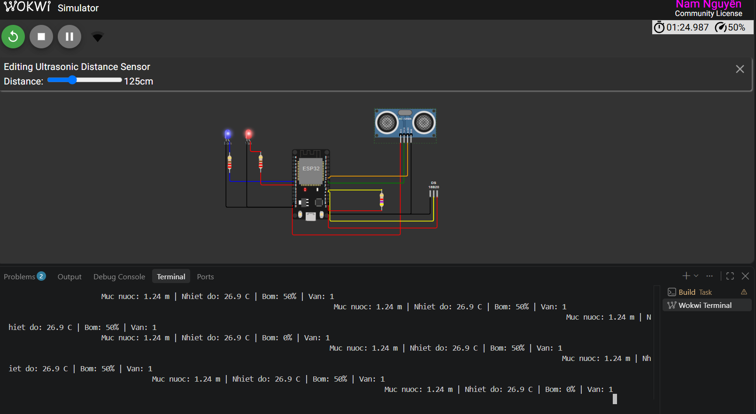
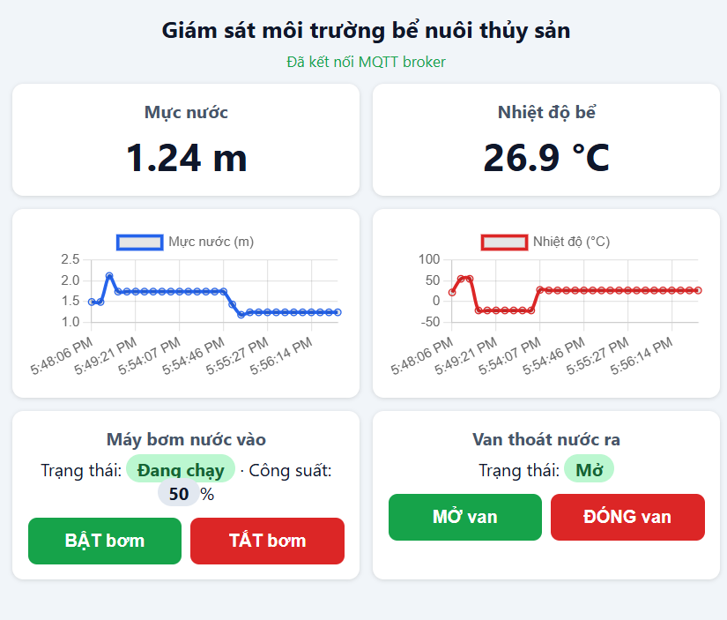
Chú thích: Mực nước 1m-1.5m bật 50% công suất máy bơm, trong 10s.
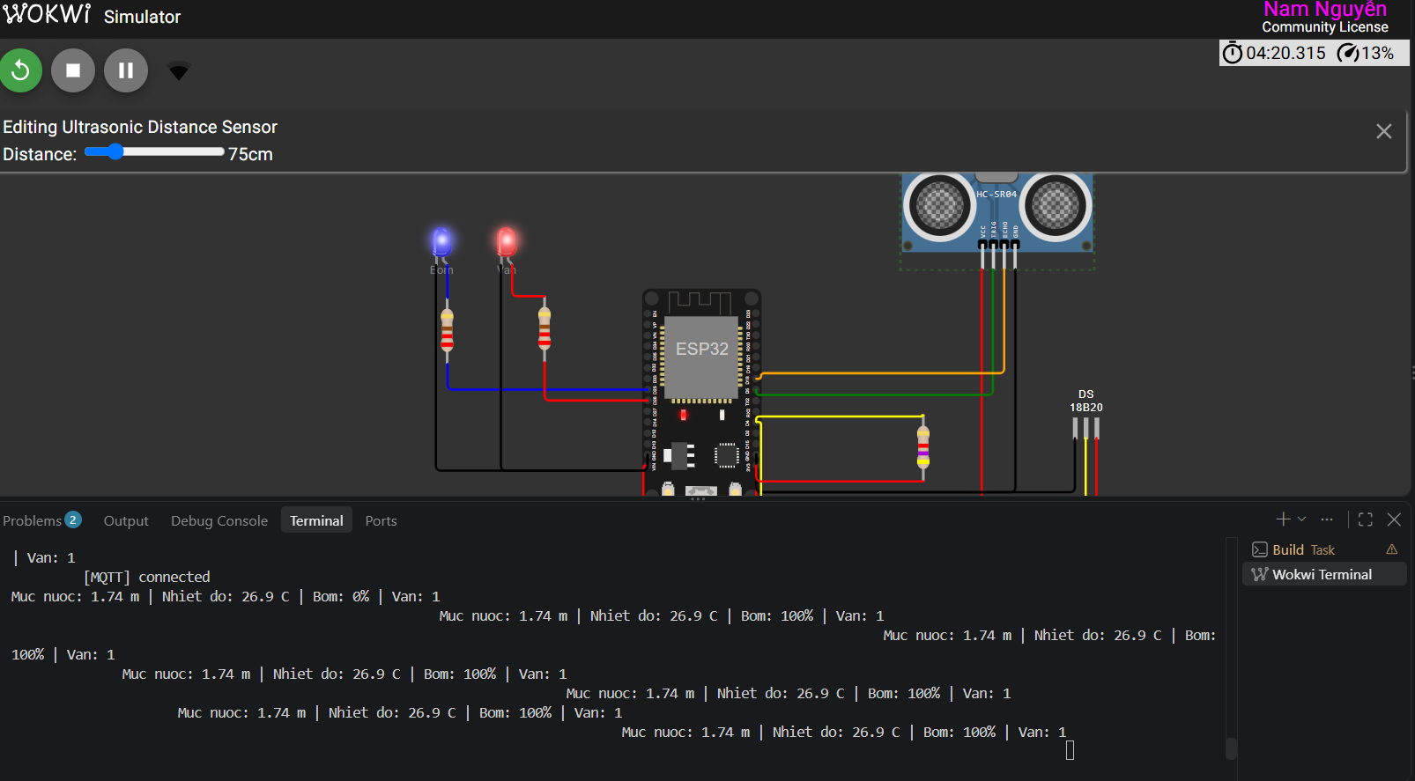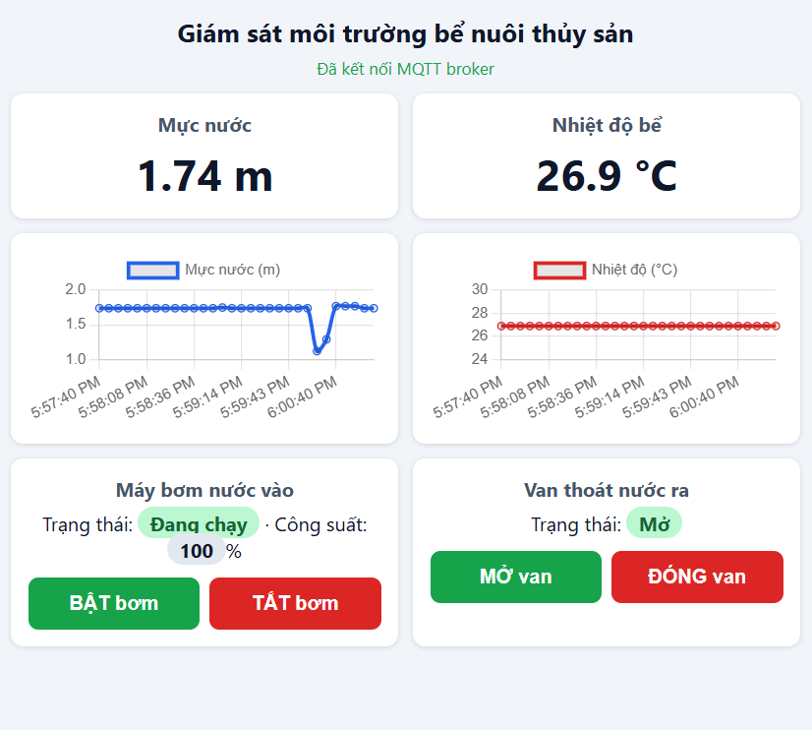
Chú thích: Mực nước 1,5m-2m bật 100% công suất máy bơm, trong 20s.
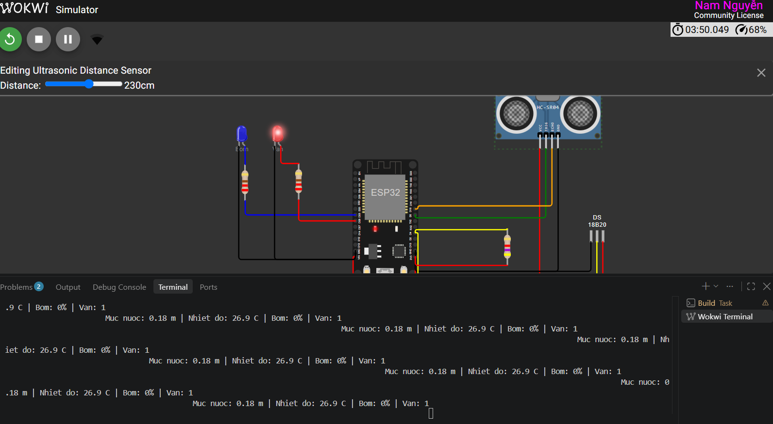
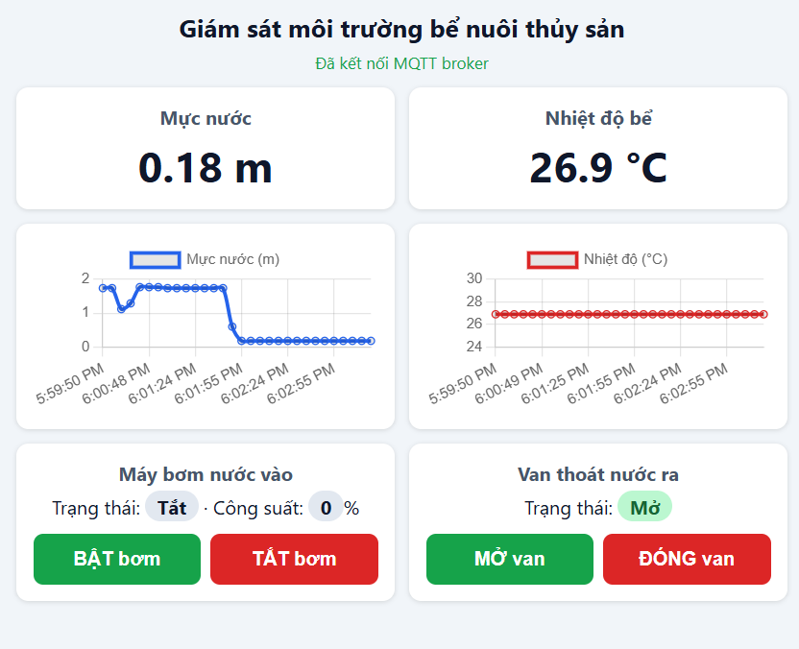
Chú thích: Mực nước <0,5m bật Van thoát, trong 10s
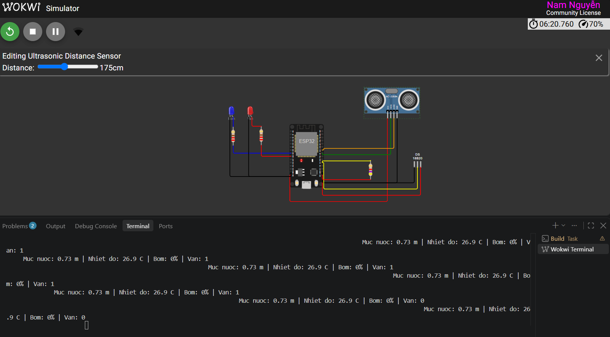
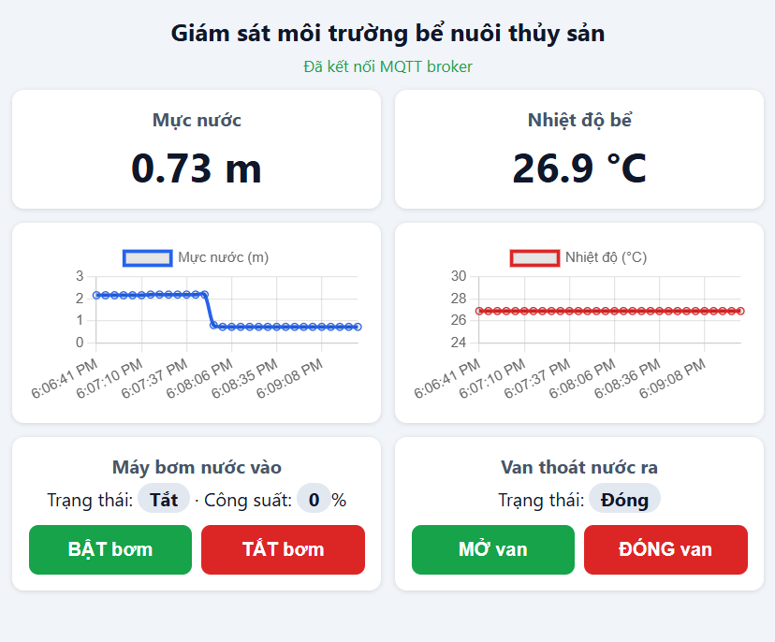
Chú thích: Trạng thái bình thường

10. Đánh giá, hạn chế và hướng phát triển
Hệ thống đáp ứng đủ các yêu cầu của đề, nhưng còn một số điểm đơn giản hóa so với hệ thống nuôi thủy sản thực tế.

10.1 Ưu điểm
- Ba Task tách biệt, ghim đúng nhân theo đề; giao tiếp hoàn toàn qua Queue nên không có biến chung bị tranh chấp.
- Điều khiển bơm, van dùng millis() nên không chặn Task, vẫn nhận lệnh manual trong lúc đang chạy theo thời gian.
- Web nhận dữ liệu thời gian thực và điều khiển hai chiều qua MQTT.

10.2 Hạn chế
Hạn chế | Tác động | Cách khắc phục
Thuật toán tự động khởi động lại ngay khi hết thời gian nếu mực nước vẫn ở cùng khoảng | Bơm, van chạy gần như liên tục thay vì một lần | Thêm thời gian nghỉ giữa hai lần chạy, hoặc ngưỡng trễ (hysteresis)
Không có ngưỡng trễ quanh các mốc 0,5 m, 1 m, 1,5 m, 2 m | Mực nước dao động quanh mốc làm đổi chế độ liên tục | Thêm vùng trễ hoặc lọc trung bình số đo
Chưa xử lý DS18B20 mất kết nối (trả về -127 °C) | Hiển thị nhiệt độ sai | Kiểm tra giá trị và báo lỗi cảm biến
Broker công cộng, không mật khẩu | Người khác có thể đọc dữ liệu hoặc gửi lệnh nếu biết topic | Dùng broker riêng có tài khoản, TLS và quyền theo topic
Nút trên Web không đồng bộ với trạng thái thật ngay lập tức | Trạng thái chỉ cập nhật khi ESP32 gửi lần kế tiếp (tối đa 2 s) | Gửi trạng thái ngay khi nhận lệnh
LED mô phỏng bơm, van | Chưa kiểm chứng mạch công suất thật | Dùng relay hoặc MOSFET, kèm diode bảo vệ
Công thức mực nước giả định cảm biến ở miệng bể, mặt nước phẳng | Sai số khi sóng hoặc hơi nước làm nhiễu siêu âm | Hiệu chỉnh, lọc trung vị nhiều lần đo

10.3 Hướng phát triển
- Thêm chế độ Tự động và Manual chọn được trên Web.
- Thêm cảnh báo khi nhiệt độ vượt ngưỡng cho loài nuôi.
- Lưu lịch sử vào cơ sở dữ liệu và vẽ biểu đồ theo ngày, tuần.
- Dùng Mutex hoặc Event Group khi mở rộng thêm Task dùng chung tài nguyên.

11. Kết luận, mã nguồn và tài liệu tham khảo
Bài Lab xây dựng đủ chuỗi từ cảm biến đến Web: ESP32 chạy ba Task FreeRTOS trên hai nhân, trao đổi qua Queue, gửi số liệu lên MQTT và điều khiển bơm, van theo mực nước, kèm giao diện Web hiển thị và điều khiển thủ công.

11.1 Mã nguồn trên GitHub
Link Github: https://github.com/hoangnamng1177/lap3-hoang_nam
File | Nội dung
src/main.cpp | Firmware ESP32: ba Task, ba Queue, MQTT
diagram.json | Sơ đồ mạch Wokwi
wokwi.toml | Cấu hình chạy Wokwi trong VS Code
platformio.ini | Cấu hình PlatformIO và thư viện
libraries.txt | Danh sách thư viện cho Wokwi trên web
index.html | Giao diện Web
Báo cáo và ảnh kết quả | Tài liệu này và hình chụp

11.2 Tài liệu tham khảo
- FreeRTOS: freertos.org
- ESP32 và FreeRTOS (ESP-IDF): docs.espressif.com
- Wokwi: docs.wokwi.com
- PubSubClient (MQTT cho Arduino): pubsubclient.knolleary.net
- Giới thiệu MQTT: hivemq.com/mqtt
- DallasTemperature:github.com/milesburton/Arduino-Temperature-Control-Library
- Chart.js: chartjs.org

